Nyanyian Lautan
Malam itu, di kedalaman laut yang sunyi, seekor paus muda berenang gelisah di antara arus. Ia mencari sesuatu atau mungkin seseorang. Cahaya bulan menyelinap ke dalam samudra, menerangi bayangan besar yang diam di tengah lautan, seakan menjadi bagian dari air itu sendiri.
"Kakek Physero," suara paus muda itu bergema, lembut namun penuh keingintahuan.
"Benarkah lautan ini dulu lebih luas? Benarkah rumah kita dulu tak ternoda oleh bayangan hitam?"
Paus tua bernama Physero mengangkat kepalanya perlahan. Matanya penuh dengan usia, menyimpan kisah yang hanya diingat oleh mereka yang telah melihat dunia berubah di depan mata mereka. Ia diam sejenak, membiarkan arus mengalir di antara mereka, sebelum akhirnya bersuara.
Kisah lama itu masih menghantui Physero, bayangan kelam dari masa lalunya yang terus menghantam seperti ombak tanpa henti. Ia diburu oleh manusia, bukan untuk alasan selain keserakahan, untuk diubah menjadi angka dalam perdagangan mereka di pesisir. Ia menyaksikan teman-temannya gugur satu per satu, jeritan mereka tenggelam dalam riuhnya lautan yang tak berdaya menghentikan kebiadaban itu. Semua itu tersimpan rapat di dalam dirinya, dikubur sedalam samudra, seolah dengan melupakannya, ia bisa menghapus luka yang tertinggal.
Namun, Physero tahu, ingatan itu bukan sekadar beban masa lalu. Ia adalah peringatan. Dengan berat hati, ia membuka kembali luka lama, menceritakannya kepada yang lain, bukan untuk dirinya sendiri, tapi demi mereka yang masih hidup, demi masa depan yang belum terenggut. Ketakutan menggelayut di benaknya bagaimana jika mereka menganggapnya gila? Bagaimana jika kisahnya terdengar seperti dongeng yang terlalu kejam untuk menjadi nyata? Tapi pada akhirnya, Physero memilih untuk berbicara. Karena kebenaran, seburuk apa pun, harus didengar.
"Kemarilah, Nak. Aku akan menceritakan sesuatu yang sudah lama tenggelam dalam nyanyian lautan. Sebuah kisah yang harus diingat, agar tidak lenyap bersama gelombang.
Physero mulai menceritakan semuanya ke paus muda itu
Ombak mengayun tubuhku perlahan, membiarkanku melayang dalam ketenangan yang hanya dimiliki oleh mereka yang telah hidup lebih lama dari waktu yang bisa dihitung. Cahaya matahari menembus permukaan air, berpendar dalam kilauan yang menari di kulitku. Aku menyelam lebih dalam, membiarkan dunia di atasku memudar, berganti dengan kegelapan yang damai.
Di kejauhan, aku mendengar suara yang kukenal, nyanyian panjang dan dalam, bergetar melalui air, memanggilku kembali. Itu suara mereka, saudara-saudaraku, yang seperti aku, mengembara dalam birunya samudra yang tak bertepi. Suara tinggi dan cepat, berkicau seperti gelombang kecil yang pecah di permukaan. Aku pernah mendengar suara ini sebelumnya, jauh di utara, saat aku berenang mendekati batas dunia mereka. Suara burung, makhluk yang tidak mengenal kedalaman, tapi menguasai langit dengan sayapnya.
Aku pernah mendengar bahwa lautan ini tak memiliki akhir, bahwa ia meluas lebih jauh dari cakrawala yang bisa dilihat mata manusia. Aku percaya itu. Aku telah berenang melewati arus hangat dan dingin, melewati padang lamun yang menari, melewati bayangan yang bersembunyi di kedalaman.
Namun, ada sesuatu yang berubah. Lautan ini masih bernyanyi, tapi ada nada asing di dalamnya.
Aku teringat pada masa ketika aku masih kecil, berenang di sisi ibuku. Kami sering mendengar burung berkicau di kejauhan saat mengikuti arus ke utara.
“Mereka adalah pelancong,” kata ibuku,
“Seperti kita, mereka mencari tempat yang lebih baik.”
Kini aku bertanya-tanya, apakah mereka juga mencari rumah yang hilang? Saat itu, laut terasa lebih luas. Tidak ada suara asing yang mengganggu, tidak ada bayangan gelap yang mengintai dari kejauhan. Hanya gelombang yang tenang dan nyanyian paus-paus lain yang bergema di antara kedalaman. Ibuku selalu berkata bahwa lautan adalah rumah bagi mereka yang mengerti caranya mendengar. Tapi sekarang, aku tidak yakin apakah lautan masih sama seperti yang kualami dulu.
Aku mengangkat kepalaku sedikit lebih tinggi, membiarkan suara burung semakin jelas. Aku ingin melihat mereka, makhluk yang terbang di tempat aku tak bisa menyentuh. Aku ingin tahu apakah mereka juga merasa bahwa dunia ini telah berubah.
Aku menyelam lebih dalam lagi, membiarkan tekanan air membungkus tubuhku seperti pelukan masa lalu. Di kedalaman ini, ada cerita yang tertulis tanpa kata, hanya gema dan arus yang berbicara. Ada jejak yang tak terlihat di dasar lautan, kisah yang hanya bisa dibaca oleh mereka yang cukup sabar untuk mendengar.
Aku adalah penghuni kedalaman, penjelajah samudra yang luas. Sejak aku lahir, arus telah membawaku menjelajahi dunia biru ini, mengenalkan aku pada nyanyian lautan dan rahasia yang tersembunyi di balik gelombang.
Di kedalaman ini, aku melihat bayangan yang tak wajar. Bukan bayangan koral atau karang, melainkan benda yang terlihat keras dan mati, bergerak mengikuti arus tanpa arah. Aku mendekat dengan hati-hati. Tubuhnya berkilauan dalam sinar matahari yang menembus permukaan, memantulkan kilau yang tidak alami. Itu adalah sesuatu yang asing, sisa-sisa benda manusia yang tertinggal di lautan.
Para manusia, dengan segala ketidaksadaran dan ketidakpedulian mereka, terus membuang limbah ke dalam lautan yang luas ini. Sampah-sampah yang mereka buang tenggelam begitu saja, melayang di antara arus tanpa bisa terurai. Aku melihat benda-benda asing itu mengapung, sebagian tersangkut di terumbu karang, sementara yang lain melayang bebas menuju kedalaman yang sunyi. Di antara puing-puing itu, tampak drum-drum logam besar, berkilauan saat terkena cahaya yang menembus permukaan air. Isinya telah kosong, minyak yang dahulu tersimpan di dalamnya entah telah digunakan untuk apa. Kini, setelah tak lagi berguna, drum-drum itu dibuang tanpa pikir panjang, seolah lautan adalah tempat sampah raksasa yang bisa menelan segalanya tanpa perlawanan.
Mungkin, bagi manusia, daratan sudah tak lagi mampu menampung gunungan sampah mereka yang terus bertambah setiap harinya. Kota-kota mereka penuh sesak, tanah mereka telah tercemar, dan pilihan yang mereka anggap paling mudah adalah membuang segalanya ke laut. Mereka berpikir bahwa ombak akan membawa pergi sisa-sisa peradaban mereka, menyembunyikannya di kedalaman yang tak terlihat mata. Namun, mereka salah. Tidak ada yang benar-benar hilang di lautan. Sampah-sampah itu tetap ada, berputar dalam arus, menghancurkan kehidupan yang telah ada jauh sebelum manusia menginjakkan kaki di dunia ini.
Bukan hanya limbah yang mereka buang, tetapi kini mereka juga merusak kehidupan dengan cara lain. Mereka menangkap ikan-ikan kecil dengan jaring raksasa, menyeret mereka keluar dari rumahnya tanpa ampun. Jaring-jaring itu begitu besar dan kejam, tak hanya menangkap ikan yang mereka incar, tetapi juga menghancurkan segala sesuatu yang ada di jalurnya. Terumbu karang yang telah berumur ratusan tahun ikut terseret, hancur berkeping-keping dalam hitungan detik. Makhluk-makhluk kecil yang bergantung pada karang untuk bertahan hidup kehilangan tempat tinggalnya. Arus laut yang dulunya dipenuhi warna-warni kehidupan kini dipenuhi dengan debu-debu kematian.
Ekosistem kami telah hancur akibat ulah manusia yang hanya memikirkan diri sendiri. Mereka mengambil lebih banyak dari yang mereka butuhkan, tanpa pernah berpikir tentang akibatnya. Bagi mereka, lautan hanyalah sumber yang tak terbatas, sesuatu yang bisa terus mereka manfaatkan tanpa batas. Namun, mereka tak sadar bahwa semakin mereka merusak, semakin besar kehancuran yang mereka ciptakan, dan suatu hari nanti, lautan mungkin tak lagi mampu memberi apa pun kepada mereka.
Aku pernah mendengar kisah tentang benda ini dari yang lebih tua. Mereka menyebutnya 'jaring hantu', sisa jaring yang terlepas dan hanyut, berbahaya bagi mereka yang berenang tanpa kewaspadaan. Jaring-jaring itu bersembunyi di antara arus, menunggu mangsa yang tersangkut di dalamnya. Aku melihatnya terombang-ambing, seperti perangkap yang sunyi namun mematikan.
Namun, jaring ini bukan satu-satunya ancaman. Di kejauhan, aku melihat bayangan lain, benda seperti tiang yang tenggelam, mengeluarkan cairan hitam pekat yang perlahan menyebar di air, merusak kejernihan samudra yang pernah kupuja.
Aku berenang lebih dekat, dan aroma asing mulai menyengat indra penciumanku. Itu bau kematian, bau laut yang tercemar oleh sesuatu yang tidak seharusnya ada di sini. Cairan itu menyelimuti segala yang disentuhnya, membuat koral memudar dan ikan-ikan kecil melarikan diri dengan panik.
Aku merasa marah, marah karena lautan yang dulu menjadi rumahku kini tercemar oleh sesuatu yang bahkan tidak memahaminya. Aku tahu, aku tidak bisa menghentikan ini sendirian. Namun, aku harus berusaha. Aku harus menjaga lautan ini, meski dunia di atas tak lagi peduli.
Perjalananku belum selesai. Aku harus menemukan mereka yang masih mendengar lautan seperti aku, mereka yang masih peduli pada kisah-kisah yang tenggelam dalam kedalaman. Bersama-sama, mungkin kami bisa menyelamatkan rumah kami sebelum semuanya terlambat.
Namun, ancaman terbesar belum datang. Di kejauhan, bayangan kapal besar melintas di atas permukaan, lebih besar dari kapal-kapal nelayan yang pernah kulihat. Aku mendengar suara itu, dentuman besi, sorak manusia, dan sesuatu yang lebih mengerikan. Senjata. Perburuan paus telah dimulai. Dan kali ini, mereka mengincarku.
Aku berenang ke arah kawananku, mencoba memperingatkan mereka. Namun, terlambat. Harpun pertama menembus air, hampir mengenai seekor paus muda. Ia berteriak, jeritannya menggema di antara gelombang. Aku melesat, menabrak air dengan ekorku, mencoba mengalihkan perhatian para pemburu.
Mereka menembak lagi. Aku melihat seekor paus tua tersentak, darah mengalir dari tubuhnya. Aku berteriak dalam nyanyianku, memanggil yang lain untuk melarikan diri. Beberapa berhasil, tapi yang lain tersangkut di jaring raksasa yang dilempar dari kapal besar. Aku melihat mereka menggelepar, berusaha melepaskan diri.
Aku tidak bisa tinggal diam. Dengan kecepatan penuh, aku menabrak jaring itu, mencoba merobeknya. Manusia di atas kapal berteriak, mereka mencoba menariknya lebih cepat. Aku menggigit serat kasar itu, merasakan rasa asin dan bau kematian di dalamnya. Akhirnya, jaring itu robek sebagian. Beberapa paus berhasil kabur, tapi yang lain tak seberuntung itu.
Aku mendengar suara menggelegar, ledakan bawah air yang merobek keheningan lautan dan menghantam tubuhku dengan gelombang kejut yang brutal. Rasa sakit menusuk telingaku, membuat dunia di sekitarku terasa bergetar hebat. Aku terhempas, tubuhku terbawa arus yang menggila, kehilangan kendali atas pergerakanku. Segala sesuatu menjadi buram, suara-suara menghilang, dan perlahan, kegelapan menelanku.
Ketika aku akhirnya sadar, lautan telah berubah. Tak ada lagi riuhnya perburuan, tak ada teriakan ketakutan atau jeritan kesakitan. Hanya keheningan yang menggantung berat, lebih menyesakkan daripada luka yang kurasakan. Aku melayang dalam air yang kini ternoda warna merah pekat, mencium aroma kematian yang begitu tajam. Aku memanggil, suaraku bergetar dalam arus, mencari jawaban di antara ombak yang hening. Namun, tidak ada jawaban.
Aku bertahan. Aku melawan. Dan aku berhasil. Beberapa kapal manusia itu tak lagi kembali, tenggelam oleh amarah lautan yang mereka coba taklukkan. Mereka yang selamat terdampar di pulau terpencil, jauh dari tempat peradaban mereka. Aku tidak melihatnya, tapi arus membawa cerita, bisikan yang menyelinap di kedalaman, mengatakan bahwa tanpa sumber makanan, mereka saling memangsa satu sama lain. Sebuah ironi pahit bagi mereka yang terbiasa menjadi pemburu.
Setelah beberapa hari tanpa serangan, mereka kembali. kali ini dengan amarah yang membara. Dendam mengisi dada mereka, seolah-olah akulah satu-satunya yang bersalah. Mereka datang dengan lebih banyak kapal, lebih banyak senjata, lebih banyak kebencian. Namun, tidakkah mereka sadar? Aku hanya membela diriku. Aku hanya berusaha melindungi mereka yang telah mereka rampas dariku. Mereka telah membantai keluargaku, menghancurkan rumahku, namun kini mereka datang menuntut balas, seakan akulah satu-satunya yang berbuat salah.
Setelah pertarungan yang panjang, aku terluka, tapi aku tidak menyerah. Aku bergerak cepat, menyelam dalam-dalam untuk menghindari tombak-tombak mereka. Salah satu kapal pemburu kehilangan keseimbangan akibat gelombang yang kubuat, memaksa mereka mundur. Di tengah kekacauan, aku melihat seorang manusia berdiri di ujung kapalnya, tangan terangkat seolah menghentikan yang lain. Di sampingnya, seekor anjing menyalak pelan, ekornya bergerak gelisah.
Aku mengenali anjing itu. Bisikan arus pernah membawakan cerita tentangnya,makhluk kecil berbulu yang selalu berada di sisi seorang pemburu paus. Ia hidup di antara dua dunia, terjebak dalam perintah manusia yang ia patuhi dan nalurinya sendiri yang tak sepenuhnya bisa ia abaikan. Seperti aku, ia hanyut dalam perubahan yang tak bisa dihentikan.
Mungkin hanya perasaanku, tapi tatapannya berbeda dari manusia yang ada di kapal itu. Tidak ada kebencian di matanya, tidak ada naluri pemangsa yang melihatku sebagai target. Sorot matanya menyimpan sesuatu yang lebih dalam, seolah bertanya, sama seperti yang selama ini kutanyakan pada diriku sendiri, apakah dunia ini masih bisa diselamatkan?
Hari itu, aku melihat seorang pria lain duduk di samping anjing itu. Bukan wajah yang biasa kulihat, bukan tuannya yang dulu berdiri di atas kapal, mengangkat tangan untuk menghentikan pemburu lain. Mungkin, manusia itu telah mati dalam perburuannya sendiri, menjadi korban dari kebrutalan yang mereka ciptakan sendiri.
Aku sendiri.
Aku berenang, membiarkan arus membimbingku seperti yang selalu dilakukannya sejak aku kecil. Aku tidak tahu ke mana tujuan akhirnya, tidak tahu apa yang menantiku di kedalaman. Tapi aku tahu satu hal: aku harus terus berenang. Selama aku masih bernapas, lautan ini belum mati. Dan selama suaraku masih bisa menggema di antara ombak, aku akan terus bernyanyi, untuk mereka yang telah hilang, untuk mereka yang masih bertahan, dan untuk lautan yang suatu hari nanti mungkin akan kembali bersenandung seperti dahulu.
"Dan begitulah, Nak," Physero menatap paus muda itu dengan mata yang menyimpan kebijaksanaan bertahun-tahun. Suaranya bergema lembut di antara arus, seolah menyatu dengan bisikan lautan itu sendiri.
"Selama kita masih bernyanyi, lautan ini belum benar-benar mati."
Paus muda itu diam, membiarkan kata-kata Physero meresap ke dalam pikirannya. Ia menoleh ke sekeliling, melihat bayangan air yang beriak tenang, merasakan arus yang bergerak pelan di sekeliling tubuhnya. Laut ini, rumah mereka, masih bertahan, walau luka, walau ternoda, nyanyiannya belum sepenuhnya hilang.
"Aku mengerti sekarang," ujarnya lirih.
"Nyanyian kita bukan hanya suara… tapi ingatan, perlawanan, harapan."
Physero tersenyum kecil, lalu perlahan berenang menuju kegelapan yang lebih dalam, membiarkan paus muda itu memikirkan makna dari semua yang telah diceritakannya. Di kejauhan, samar-samar, terdengar nyanyian lain menyusul, lembut, ragu-ragu, namun penuh keyakinan.
“Lautan mendengarkan. Dan selama ada yang bernyanyi, samudra ini tidak akan pernah benar-benar mati”

Biografi Penulis
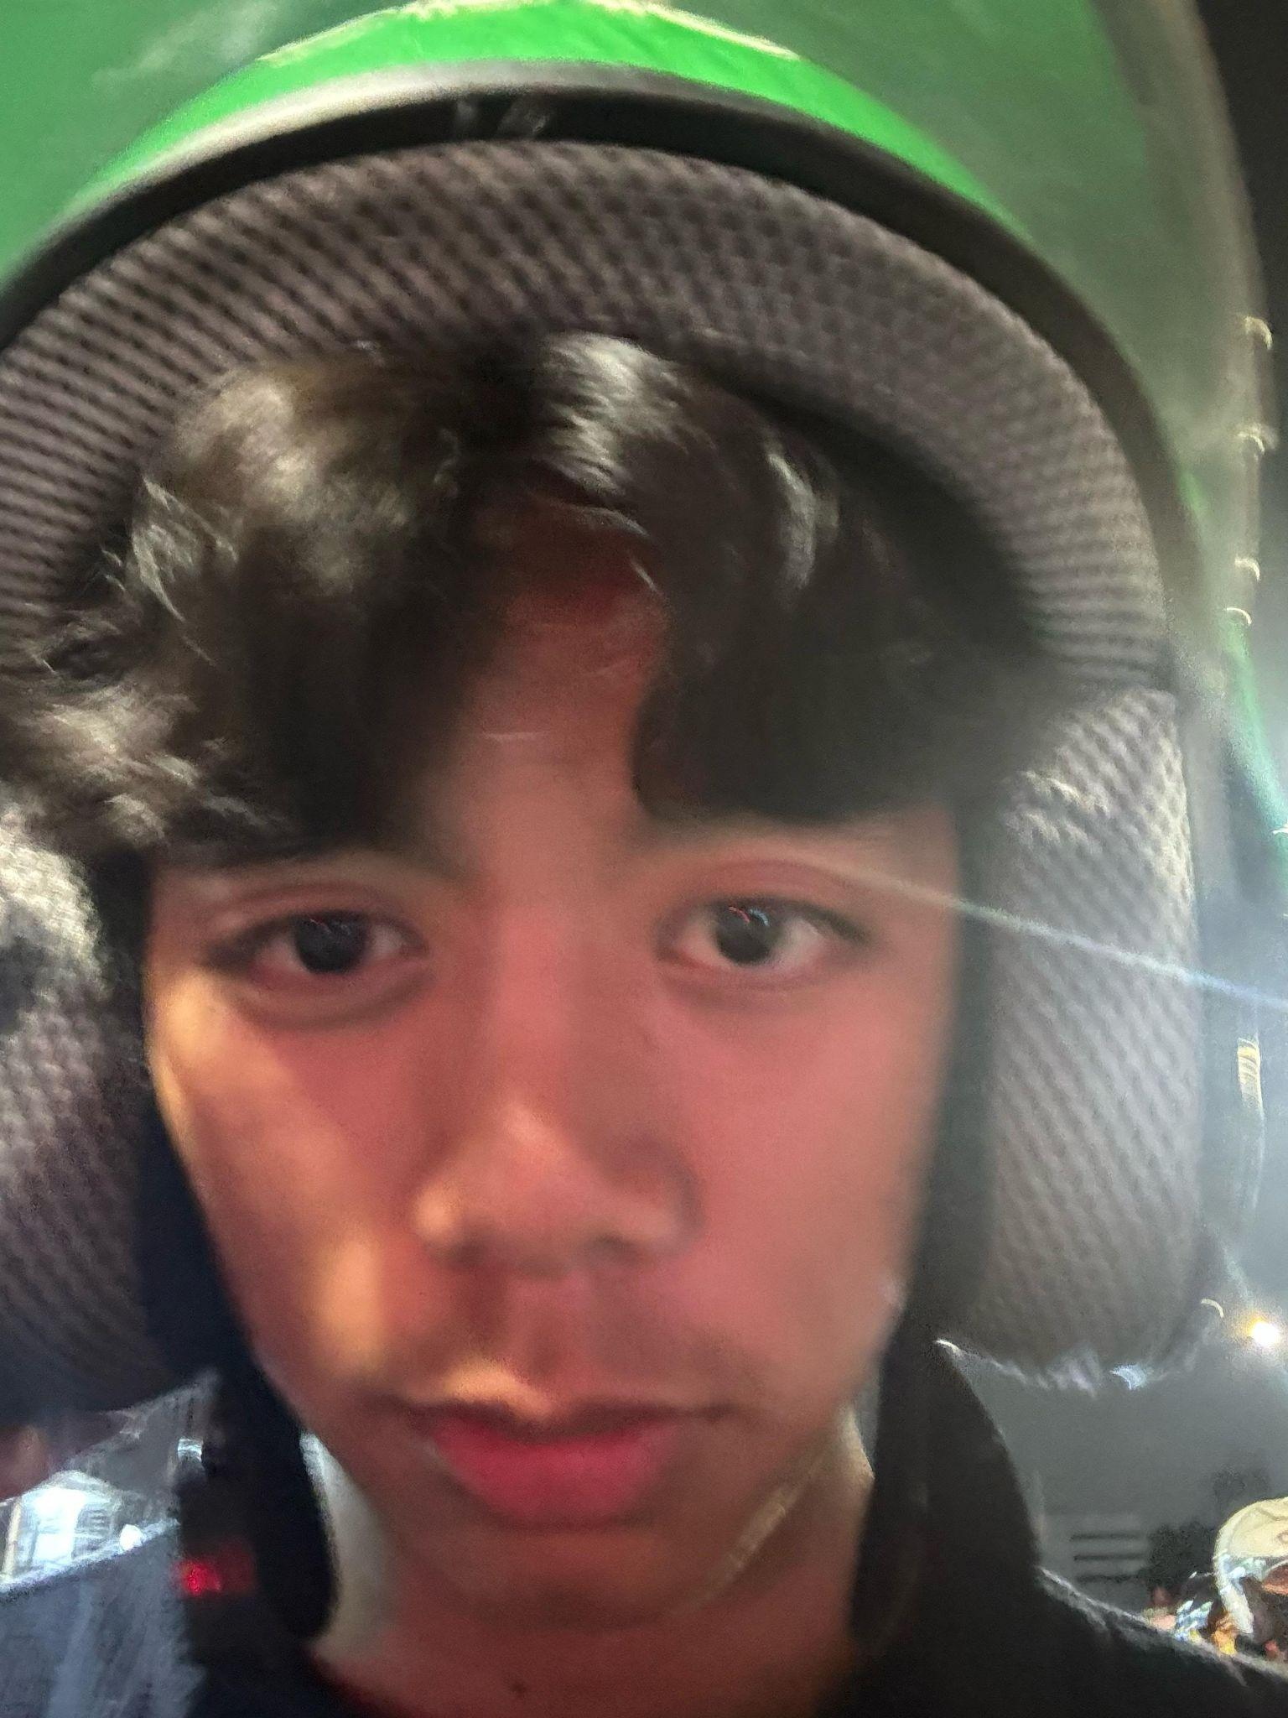
Raihan Athallah Wijaya, panggil saja “rehan”. Lahir di Jakarta 25 Juni 2008. Orangnya suka selfie gitu, dikira ganteng kali ya?, Liat aja foto disebelah, lagi naik ojek ngapain selfie coba. Cita citanya lumayan tinggi, mau jadi pengusaha sukses yang dapet penghasilan ratusan juta perbulan, atau bahkan milyar? (aamiin). Saat kecil, hobbynya baca ensiklopedia. Apalagi ensiklopedia tentang hewan laut. Rehan sangat suka hal hal yang berbau warna biru, karena itu warna favoritnya. Ketika baca ensiklopedia tentang hewan hewan laut, pasti cuma satu yang dicari sama rehan, “paus”. Kenapa paus? simpel aja, karena warna biru. Ketika dibelikan peta persebaran hewan, yang dicari rehan juga paus. Ketika ada film di bioskop tentang paus, saya langsung senang banget mau nonton film itu, judulnya “in the heart of the sea”.

Karena itu, disini penulis memilih hewan paus. Kisah yang terinspirasi dari film “in the heart of the sea” membuat penulis nostalgia akan masa kecilnya yang sangat senang ketika melihat paus. Saat kecil, penulis punya cita cita untuk bisa memelihara paus di rumahnya, unik memang. Terobsesi dengan suatu hewan mungkin wajar bagi anak kecil.

Penulis dengan bangga mempersembahkan cerpen yang sederhana ini, sebagai bagian dari angkatan 29 MAN Insan Cendekia Serpong, Ercava.
Terima kasih sudah membaca!

